مؤسسة الأمير الصغير
للتعليم الخصوصي
تازة

الاسم : ..................................................................................... النسب : ..................................................................................................................

المادة: الرياضيات
المستوى : الثالث ابتدائي

انشطة داعمة

النشاط الاول :
أحول الى الوحدة المطلوبة:
37 dm = ……………………………………mm
9 m = …………………………..………… cm
7 dm + 30 cm = ……………………..…mm
8 m – 28 cm = ……………………………mm

=
3 3 6
1 1 2 .
=
1 3 4 4
1 1 2 .
النشاط الثاني :
اشترى أحمد 3 أقلام بثمن 27 درهما للقلم الواحد وساعة يدوية بثمن 125 درهما .
أحسب ثمن مشتريات أحمد

مؤسسة الأمير الصغير
للتعليم الخصوصي
تازة

الاسم : ......................................................................................... النسب : ..................................................................................................................

المادة: الرياضيات
المستوى : الثالث ابتدائي

أنشطة داعمة

النشاط الاول:
إعلانات
أقرأ الاعلانات التالية :
مباريات في الشطرنج
"التوقيت"
كل خميس طيلة شهر مارس سنة 2004
دار الشباب
حي الأبطال تطوان
عرض مسرحي للأطفال
15 مارس 2004
مسرح
محمد الخامس
الرباط

السنة الميلادية 2004 مارس
الاثنين  الثلاثاء  الاربعاء  الخميس  الجمعة  السبت  الأحد | 1  2  3  4  5  6  7 | 8  9  10  11  12  13  14 | 15  16  17  18  19  20  21 | 22  23  24  25  26  27  28 | 29  30  31
باستخدام يومية شهر مارس للسنة الميلادية 2004:
حدد يوم التاريخ الوارد في الاعلان 1 :..................................
حدد تواريخ مباريات الشطرنج الواردة في الاعلان 2 بالأرقام : ..............................................

العدد | رقم الوحدات | رقم العشرات | عدد العشرات | رقم المئات | عدد المئات | رقم الآلاف
1566
2876
3900
6257
5992

النشاط الثاني :
أصل بسهم :
100 سنة  النشاط السابع  يشير المخطط الى المبالغ المالية التي وفرها كل طفل خلال اسبوع  اكمل رسم المخطط انطلاقا من الجدول ثم اجيب  …………….  المخطط المناسب هو  .احسب محيط المربع و المستطيل  النشاط السادس  اضع علامة (*)على الاقتراح الذي يمثل الترتيب الصحيح لشهور السنة الميلادية  ا_ يناير_ فبراير _ ماي _ ابريل_ مارس_ يونيو  ب_ يناير_ فبراير_ مارس_ ابريل _ ماي_ يونيو  ج_ يناير_ فبراير_ محرم_ صفر _ ماي _ يونيو  النشاط الخامس |  |  | - العقد
10 سنوات |  |  | - القرن
12 شهرا |  |  | - السنة
24 ساعة |  |  | - اليوم
النشاط الثالث :
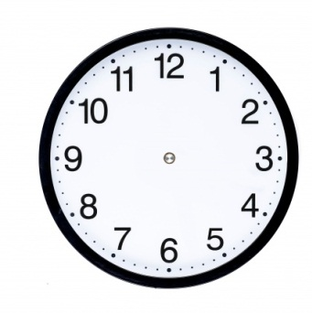
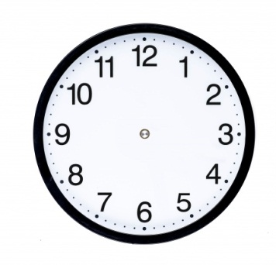
أكتب الساعة الرقمية و ارسم العقارب :
…h :…. min
07h :00 min
03h : 30min min

النشاط الرابع :
3 h = ……...............……min
1 min= ……...............……s
1 h = ……...................……s
أحول :
النشاط الخامس :
أضع علامة (×) على الاقتراح الذي يمثل الترتيب الصحيح لشهور السنة الميلادية :
أ- يناير - فبراير - ماي - أبريل - مارس - يونيو.
ب- يناير - فبراير - مارس - أبريل - ماي - يونيو .
ج- يناير - فبراير - محرم - صفر - ماي - يونيو .
النشاط السادس :
أحسب محيط المربع و المستطيل :
3 cm
4 cm

2 cm

- محيط المستطيل هو..............................................................................................................................................................
- محيط المربع هو..............................................................................................................................................................
- ثم اقارنهما..............................................................................................................................................................
النشاط السابع :
حقق الأطفال الأربعة النتائج التالية في سباق العدو :
مريم
علي
احمد
زينب
3 دقائق
55 ثانية
دقيقة و 10 ثواني
75 ثانية

- من فاز بالسباق : ...................................................................................................................................................
- من استغرق أطول مدة في هذا السباق: ........................................................................................................

مع المزيد من التركيز

